Hej Snart är det dags att åka på övernattnings cup och det finns förväntansfulla både spelare och ledare inför detta kan vi tro. Då kan det vara på sin plats med lite praktisk information som kan vara bra att känna till inför vårat deltagande i GIFF CUPEN 2019. Här har vi ställt samman några olika saker att tänka på och känna till inför vårat äventyr.

TIDSPLANERING GIFFCUPEN 27-28/4 2019

Lördag 27/4
09:00 Samling på ICA Parkhallens parkering i Örebro
09:15 Gemensam avresa mot Tidaholm (tar ca 2 timmar enligt google maps)
11.15 Ankomst till skolan där vi skall övernatta
11.15-13.15 Inkvartering på skolan (vi förbereder sovsal med bäddning mm)
Gemensam lunch (egen medhavd) som vi äter vid sovsalen troligen
13.15 Avresa mot Ulvesborg där samtliga våra tre lag skall spela sina matcher.
13.30 Ankomst Ulvesborg och uppsamling med respektive lag.
14.00-ca 19:00 Matchschema (se spelschema för respektive lag)
Dusch efter sista matchen
19.10 Avresa mot skolan som serverar middag.

Söndag 28/4
Söndagens seedade gruppspelsmatcher beroende på lördagens resultat och schema för detta kan inte sättas förrän vi vet hur vi kommer spela. Kommer få meddelas på plats.

ATT TÄNKA PÅ FÖRE AVRESAN
Här kommer ett förslag på packlista och ett antal förhållningsregler vi ledare har satt upp för att cupen ska fungera så bra som möjligt. Vi vill att ni läser igenom förhållningsreglerna med era barn så att de är med på vad som gäller. Vi kommer att upprepa dem när vi kommit fram till cupen också.
PACKLISTA
- Matchtröja, svarta matchshorts och svarta matchstrumpor (finns extra svarta tränings strumpor är det bra att ta med då byte kan behövas om det blir blött)
VIKTIGT Matchtröjan måste vara med för att spela det finns inga reservtröjor att låna!!!
- Vattenflaska
- Fotbollskor
- Inneskor/Sandaler (bra att ha när vi är på skolan vi bor i, fötterna behöver få vila från skorna en stund)
- AIK-overallen för er som har.
- Väska/rygga att bära matchkläder, handduk och ombyte i.
- Ombyteskläder (t-shirt, kalsonger, strumpor mm)
- Kudde
- Madrass av något slag att sova på (OBS krav från Cup arrangören att den ej får överskrida 90 cm, dvs inga stora/breda underlag … om man inte räknar med att dela sin säng med sig med grannen)
- Sovsäck eller lakan/örngott/underlakan
- Bok/Kalle-pocket/tidning, kortlek eller något annat att läsa när vi slappar på kvällen
- Handduk och duschtvål
- Tandborste och tandkräm
- En påse att lägga smutskläder, för att de inte ska ligga slängda över hela klassrummet
- Medhavd lunch att äta innan första matchen på lördagen.
- Ta även med enklare förtäring som banan, smörgås exempelvis för att äta mellan matcher om orken tryter.
FÖRHÅLLNINGSREGLER
Vi är 38 spelare och 7 ledare. För att vi alla ska ha två roliga dagar och att cupdeltagandet ska fungera på ett bra sätt finns det vissa regler alla i laget behöver följa.
Vi hoppas att barn och vuxna vill följa vår struktur:
- Vi är ett lag! Vi tar hand om varandra, är schyssta mot varandra och peppar varandra. Alla får vara med och vi hjälps åt att se till att alla känner sig delaktiga och vi ska ha KUL!
- Vi uppträder sportsmannamässigt före, under och efter match.
- Vi passar tider! Det är många matcher och många hållpunkter i schemat att hålla reda på. Säger vi en tid för samling ska samtliga spelare och ledare vara i tid.
- Vi använder ett vårdat språk. Det finns ingen anledning att säga alla fula ord vi kan i varje mening bara för att pappa/mamma inte är där och lyssnar.
- Vi respekterar tiden som kommer att gälla för användning av telefon. Telefoner kommer att användas för att kommunicera hem mm vid behov det är inte tanken att vi sitter och spelar.
- Vi äter maten som serveras gemensamt och äter inte godis eller dricker läsk under cupen.
- Vi respekterar kompisar och ledare som vill sova när det är läggdags och försöker sova för en bra prestation dagen efter.
- Vi anstränger oss och gör vårt bästa varje match. Det viktiga är inte att vinna utan att vi har kul och gör vårt bästa och ser de här dagarna som en utbildning i att bli bättre på vår idrott och för att stärka laggemenskapen.

PRAKTISK INFORMATION KRING CUPEN
BOENDE
Vi bor i följande lokal: Sparbankshallen, Hökensåsskolan
Våra tre lag bor i denna byggnad, det finns sovplatser/toaletter/ducsh.

Övrig viktig info gällande boendet
Samtliga sovplatser är på hårdgolv. Sov underlag som t.ex. luftmadrass får ej vara bredare än 90 cm.
BOENDE FÖR ANHÖRIGA REKOMMENDERAS ATT MAN KONTAKTAR TIDAHOLMS TURISTBYRÅ PÅ TEL. 0502-606208
MÅLTIDER
Maten serveras på Forsenaskolan för samtliga våra 3 lag, följande måltider serveras:
Datum Tid Måltid Plats
27/4 19:15 Middag Hökensåsskolan 2
28/4 08:00 Frukost Hökensåsskolan 2
28/4 12:00 Lunch Hökensåsskolan 2
.

SPELINFORMATION
Spelform
Speldag: Lördag & Söndag 27/4-28/4
Planstorlek: 7-manna
Speltid: 2x12 min
Antal matcher
Totalt 6st (3st under Lördagen & 3st spelas på Söndagen), matcherna koncentreras inom 5tim/speldag. Söndagens matcher spelas i seedade gruppspelsmatcher beroende på lördagens resultat. (Inga vinnare eller segrare utses).
Regler
Bakåtpassa är tillåtet till målvakten, målvakten får ta upp med händerna. Inspark och utspark får både sparkas och kastas ut. Även helvolley från målvakt vid inspark är ok.
Spelscheman
Lagindelning kommer ske via laget.se som vanligt.

Adolfsbergs IK Svart (Grupp A)
Dag | Tid | Spelplats | Hemmalag | Bortalag
27/04 | 14:30 | Ul2 | AIK P07 Blå City | Bankeryd SK Gul |  | Läs mer
27/04 | 14:30 | UL3 | Adolfsbergs IK vit | Lerkils IF blå |  | Läs mer
27/04 | 16:00 | UL3 | Bankeryd SK Gul | Adolfsbergs IK vit |  | Läs mer
27/04 | 16:00 | Ul2 | Lerkils IF blå | AIK P07 Blå City |  | Läs mer
27/04 | 18:00 | UL3 | AIK P07 Blå City | Adolfsbergs IK vit |  | Läs mer
27/04 | 18:00 | Ul2 | Bankeryd SK Gul | Lerkils IF blå |  | Läs mer

Adolfsbergs IK Gul (Grupp F)
Dag | Tid | Spelplats | Hemmalag | Bortalag
27/04 | 14:00 | UL6 | Kalmar södra IF lag blå | AIK P07 Blå United |  | Läs mer
27/04 | 14:00 | UL7 | Skövde AIK 1 | Adolfsbergs IK gul |  | Läs mer
27/04 | 16:00 | UL7 | AIK P07 Blå United | Skövde AIK 1 |  | Läs mer
27/04 | 16:00 | UL6 | Adolfsbergs IK gul | Kalmar södra IF lag blå |  | Läs mer
27/04 | 17:30 | UL7 | Kalmar södra IF lag blå | Skövde AIK 1 |  | Läs mer
27/04 | 17:30 | UL6 | AIK P07 Blå United | Adolfsbergs IK gul |  | Läs mer

Adolfsbergs IK Vit (Grupp G)
Dag | Tid | Spelplats | Hemmalag | Bortalag
27/04 | 14:30 | UL7 | Lidköpings FK Röd | Adolfsbergs IK svart |  | Läs mer
27/04 | 14:30 | UL6 | Lerkils IF röd | Norrstrands IF |  | Läs mer
27/04 | 16:30 | UL7 | Adolfsbergs IK svart | Lerkils IF röd |  | Läs mer
27/04 | 16:30 | UL6 | Norrstrands IF | Lidköpings FK Röd |  | Läs mer
27/04 | 18:00 | UL6 | Lidköpings FK Röd | Lerkils IF röd |  | Läs mer
27/04 | 18:00 | UL7 | Adolfsbergs IK svart | Norrstrands IF |  | Läs mer

Matchplaner
Vi i P12 gruppen spelar våra matcher på Ulvesborg (UL) vilken är huvudarenan av Giffcupen.
Följande finns på plats på Ulvesborg:
Kiosk, Grill, Café, Omklädningsrum, Duschar, Tävlingsledning och Resultatkansli

KÖRSCHEMAN I SAMBAND MED CUPEN
Körschema kommer läggas upp under laget.se.
ÖVRIG CUPINFORMATION
För vidare information kring cupen hänvisas till GIFF CUPENS hemsida:
http://www.giffcupen.se
KARTA ÖVER VAR VI BOR/SPELAR OCH ÄTER VÅR MAT I TIDAHOLM:
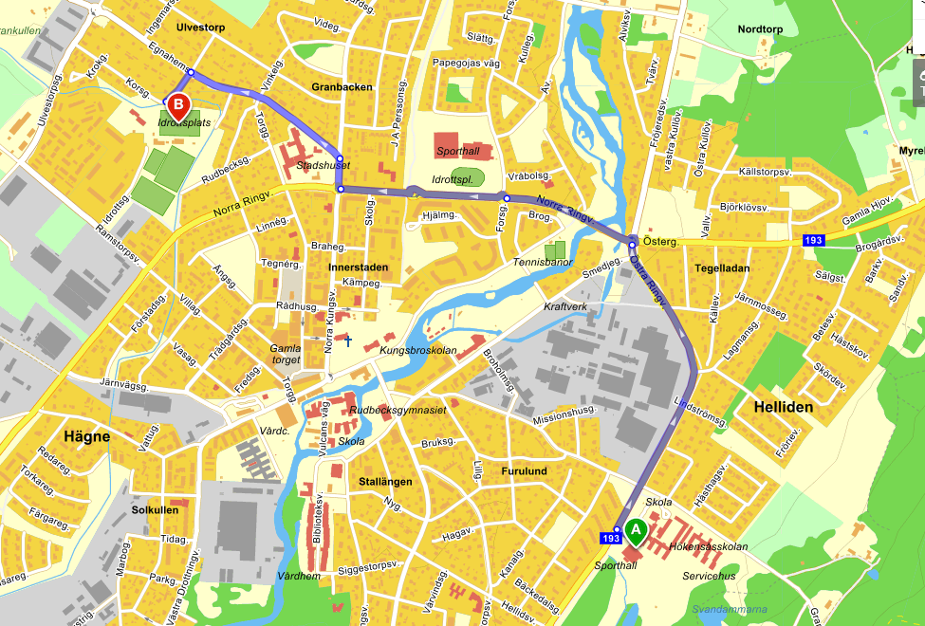
Mvh
Ledarna i Adolfsbergs IK P07

